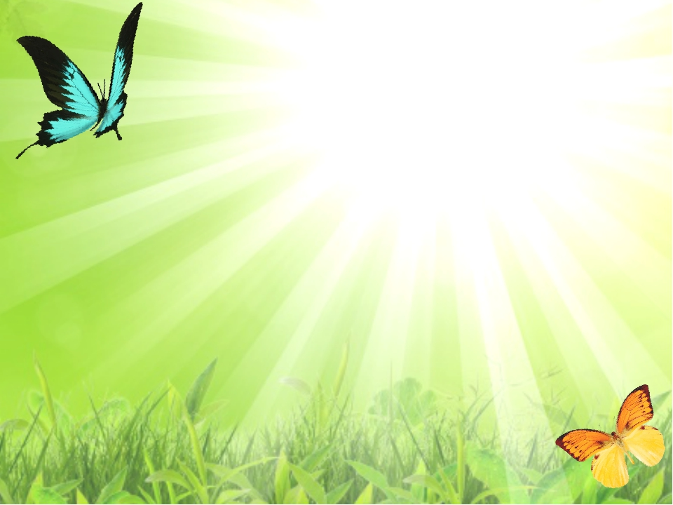

Миколаївська спеціальна загальноосвітня школа-інтернат № 3

Миколаївської обласної ради

***Відкритий урок з малювання***

***4 клас***

**Вчитель:**

**Усольцева С.І.**

**Тема уроку:** Симетрія. Малювання крила метелика.

**Мета уроку:** дати певний об'єм знань про життя метеликів, характерними особливостями будови комах. Активізувати знання учнів про кольори (використання методики кольоротерапії); ознайомити учнів з поняттям «симетрія»; розвивати в учнів у процесі художньо – естетичного виховання сприйняття, вміння бачити прекраснее у природі та мистецтві; образнее мислення, фантазію; виховувати чуйне ставлення до природи, викликати бажання зберегти її красу, виховувати охайність під час робот из фарбами.

**Корекційна мета:** формування почуття пропорційності в зображеннях предметів.

**Обладнання:** таблиці, малюнки, ілюстрації із зображенням метеликів, фарби, музичний запис, презентація,

**Словникова робота:**

*Симетрія –* однаковість лівої та правої частини.

**Хід уроку:**

**I. Організаційна частина.**

Доброго ранку, сонце привітне!

Доброго ранку, небо блакитне.

Доброго ранку, у небі пташки,

Доброго ранку маленькі дубки.

Я вас люблю, пізнаю і вітаю,

Бо живемо ми в одному краї!

**ІІ. Актуалізація знань учнів.**

Щоб дізнатися, про кого йде мова, відгадайте загадки, а за кожну правильну відповідь я буду відкривати на дошці частинки картинки.

Навесні барвиста квітка,

На галявині позквітла.

Лиш знялась і полетіла!

***

Живу лише влітку,

Шовкові крильця маю!

В садочку я літаю.

***

Дрімала квітка,

Та від вітру,

Враз прокинулась і швидко,

Полетіла, мов жива.

***

Що за гість ?

Ніжок має шість.

Аж чотири крильця має,

По квіточках літає.

Не бджола, не джмелик,

А зветьсяя він…метелик.

**ІІІ. Повідомлення теми і мети уроку.**

До нас в гості прилетів метелик із чарівного лужку. І сьогодні ми будемо з вами малювати метелика. Запрошую вас до роботи в класі.

*(Девіз уроку - слайд)*

Не просто слухати, а чути,

Не просто дивитись, а бачити,

Не просто відповідати, а міркувати

Дружно й плідно працювати.

Пропоную ознайомитись із чарівним планом уроку. (*Прочитати слайд на дошці)*

Перший «Чарівник» - «Я бачу та чую»

Другий «Чаріівник» - «Я фантазую»

Третій «Чарівник» - «Я творю».

**ІV. Робота по темі уроку. (Слайд метеликів)**

Пропоную завдання Першого «Чарівника» - «Я бачу та чую».

*Метелики* – одні з найгарніших живих істот на Землі. Це окраса нашої природи. Давайте з ними познайомимося ближче.

*Махаон* – його часто називають «хвостатим метеликом».

Павич око – коли цей метелик сідає і розправляє крильця – здається, що на нас дивляться яскравіі очі, які схожі на плями на пір'їнах павича.

*Білан капустяний –* у нього білі крила з чорними невеличкими крапочками.

*Лимонниця –* у неї гарне лимоне забарвлення. Тільки метелик – дівчинка лимонно біла, а метелик хлопчик лимонно – жовтий.

- А чому метеликів називають чарівниками? (Бо вони зазнають повного перетворення) – *(Слайд перетворення метеликів)*

Метелики відкладають яйця. З них утворюються личинки – гусениці, які живляться зеленими листочками і підростають. Потім гусениця переповзаає на дерево, паркан, або стіну. Тут вона стає нерухомою лялечкою. Потім лялечка тріскається: на спинці з’являються спочатку крильця, а потім і увесь метелик.

Спочатку він некрасивий, крила у нього звисають, як ганчірка. Вони мокрі, а сам метелик млявий . Він кілька годин сидить на одному місці, поки не обссохне. Потім розправляє крила і летить. Диво та загадка природи, як із некрасивої гусениці з'являється прекрасний метелик з гарними легкими крильцями і струнким тільцем.

Багато хто вбачає в цьому важливий зміст – з некрасивого завжди може з'явитись щось прекрасне.

Більш, ніж сто видів метеликів у нашій країні занесені до Червоної книги. Цих красивих комах не слід виловлювати. Краще просто милуватися ними в природі.

**1. Підготовка до виконання творчої роботи.**

**1.1. Інформація про характерні особливості комах. Словникова робота.**

- Подивіться уважно на малюнок метелика.

- Яку форму має тулуб? (Два з'єднаних між собою витянутих овала)

- Яку форму мають крильця? (Овальну або округлу)

- Скільки крил має метелик? (4: 2 – велики, 2 - маленьких)

- Звідки починаютьсяя крила? (З середини тулуба, там де з'єднуються два овали)

- Зверніть увагу, чи однакові за розміром крила метелика? (Так. Тіло метелика однакове з обох боків)

- Це явище називають симетрією. *(Слайд - симетрія)*

*-* Кажуть так: «Тіло метелика симетричне».

*Симетрія –* однаковість лівої та правої частини.

Приклади симетрії: яблуко, груша, божа корівка або сонечко.

- Також, коли ми дивимося у дзеркало, що ми там бачимо? (Своє відображення)

Це приклад дзеркальної симетрії.

*Музична пауза*

**V. Практична діяльність учнів.**

Другий «Чарівник» - «Я - фантазую».

- А чарівними матеріалами сьогодні у вас будуть фарби та пензлі.

*1. Пальчикова вправа. (Слайд)*

- Метелика, як музика, створюють піднесений настрій, надихають на творчість. За древньою легендою – метелики передають наші бажання небесам і якщо прошепотіти метелику своє бажання, воно неодмінно здійсниться.

- Кожен уявіть свого метелика, якщо ви намалюєте сьогодні і загадаєте своє бажання. І будемо сподіватись, що воно здійсниться.

**VI. Виконання практичного завдання учнями.**

- Третій «Чарівник» - «Я творю» - чекає на вашу творчу роботу. Починаймо малювати – фантазію розвивати. *(Вчитель допомагає кожному учню)*

**VII. Підведення підсумків уроку.**

- В багатьох країнах метелик і зараз вважається символом любові, щастя та добробуту.

- Кому сподобався створений метелик, проаналізуйте.

- Я теж вам усім аплодую,тому що ви творчо працювали, були уважними і змогли передати на папері красу природи, прикрасу нашої землі – метеликів.

Посадимо наших метеликів на галявину і зробимо її чарівною. Яскраві кольори та узори на крильцях схожі на літаючі крила.

- Чи справдилися ваші очікування на уроці?

Починати словами. Сьогодні на уроці я…*(Слайд)*

*Вчитель:* - Що в метеликах на крильцях? Сонце золоте!

Що в метеликах на крильцях? Небо голубе!

Що в метеликах на крильцях? Там веселка кольорова!

Що в метеликах на крильцях?

Роздивіться гарно діти!

Кращого нема на світі!

*Метелики –* це символ мрії. Кому з нас не хочеться бути красивими, вільними, щасливими. Метелики нагадують нам, що життя таке коротке – навіщо витрачати його на сварки та смуток.

Приймайте кожен день, як подарунок, радійте та даруйте радість іншим. Прийміть на згадку наші маленькі сувеніри.

**Додатки:**

Я біжу, біжу по гаю,

Я метелика впіймаю.

А метелик не схотів –

Геть від мене полетів.

***

Сів метелик на листочок,

Може, там сховатись хоче?

Блиснуть крилечка рябі –

Не сховатися тобі!

***

Метелик кружляє і в’ється в саду,

За ним, зачарована я побіжу!

А він веселиться, присяде, злетить,

І в поле, і в луки все далі летить!

***

Полетів він на лужок,

Заховався між квіток.

Я іду, іду, іду –

Метелика не знайду.